Асбестовское муниципальное общеобразовательное учреждение
средняя общеобразовательная школа №16

16.04.2011 г. № 168 - А
ПРИКАЗ

Об организации летнего отдыха
и занятости детей и подростков в 2011 году

На основании Постановление Правительства Свердловской области от 04.03.2011 г. № 188-ПП «О мерах по обеспечению отдыха, оздоровления и занятости детей и подростков в 2011 году», Постановления главы Асбестовского городского округа от 30.03.2011г. 104-ПА «Об обеспечении отдыха, оздоровления и занятости детей и подростков в Асбестовском городском округе в 2011 году», приказ по Управлению образованием Асбестовского городского округа от 12.04.2011 г. № 115 «Об обеспечении отдыха, оздоровления и занятости детей и подростков в Асбестовском городском округе в 2011 году» Ведомственной целевой программы «Организация отдыха, оздоровления и занятости детей и подростков «Лето» на 2009-2011 годы» приказа по Управлению образованием Асбестовского городского округа от 08.04.2009 г. № 128 «Об организации летнего отдыха и занятости детей и подростков в 2009 году», в целях качественной организации отдыха, оздоровления и занятости детей и подростков в летний период

ПРИКАЗЫВАЮ:

1. Для проведения летней оздоровительной кампании для учащихся начальной и основной школы, а также организации работы трудового отряда при АМОУСОШ № 16 создать школьную оздоровительную комиссию с целью координации деятельности в лагере с дневным пребыванием и в микрорайоне для неорганизованных детей и подростков в следующем составе:
Председатель: Каменских Н.А.- директор школы
Зам. председателя: Мещерякова И.А. – зам.директора по ВР
Члены комиссии:
Карклина О.И. – учитель ОБЖ
Потапова В.С. – учитель физкультуры
Воробьева Е.В. – социальный педагог
Емельянова И.Р. – завхоз школы
на которую возложить ответственность:
- за подготовку лагеря к приемке: качественное оформление нормативно- правовой базы, оформление актов экспертизы территории и помещений, готовых к эксплуатации во время летней оздоровительной кампании;
- контроль за организацией отдыха, оздоровления и занятости детей и подростков в летний период;
- определить гибкий режим работы школы в период летней кампании для более широкого охвата занятости детей и подростков школы и микрорайона;
- считать приоритетным организованный летний отдых и оздоровление детей, находящихся в трудной жизненной ситуации (детей-сирот, опекаемых, детей – инвалидов), подростков «группы риска», а также с хроническими заболеваниями;
- информировать жителей микрорайона о режиме работы учреждения, предлагаемых формах отдыха и занятости.
- Мещеряковой И.А., зам. директора по ВР:
  - организовать разработку школьной программы «Лето-2011» в срок до 25.04.11г. отразить в программе:
- максимальную занятость всех категорий обучающихся;
- реализацию городской программы по профилактике зависимостей;
- подпрограммы «Здоровый ребёнок»;
- участие в фестивальном движении;
- профильность отрядов.
  - Собрать данные с классных руководителей о занятости учащихся класса в летний период до 19.04.11г.
  - Согласовать с директором график работы педагогов в летний период.
  - Организовать проведение:
- информационного совещания с классными руководителями по вопросу организации летней кампании в ОУ до 17.04.11г.
- родительского собрания по вопросу организации летней кампании в ОУ до 25.04.11г.
  - Информировать общественность о ходе летней оздоровительной кампании 2011 года в разделе «Лето-2011» на официальном сайте школы.

- Воробьевой Е.В., социальному педагогу:
  - Обеспечить охват разными формами отдыха и трудоустройства обучающихся всех категорий (группы риска, находящихся в тяжелой жизненной ситуации, состоящих на разных видах учета, инвалиды, опекаемые).
Информировать:
    - классных руководителей, родителей (законных представителей) о формах отдыха и занятости детей и подростков в летний период.
  - Обеспечить еженедельный контроль и организацию занятости подростков, состоящих на профилактическом учете в ОДН, школе.

- Деятельность школы в летний период является продолжением образовательного процесса:
4.1. Четвериковой Е.С., зам. директора по УВР:
- предусмотреть возможность организации занятий по индивидуальным образовательным программам в течение всего летнего периода для учащихся, перевод которых отложен.

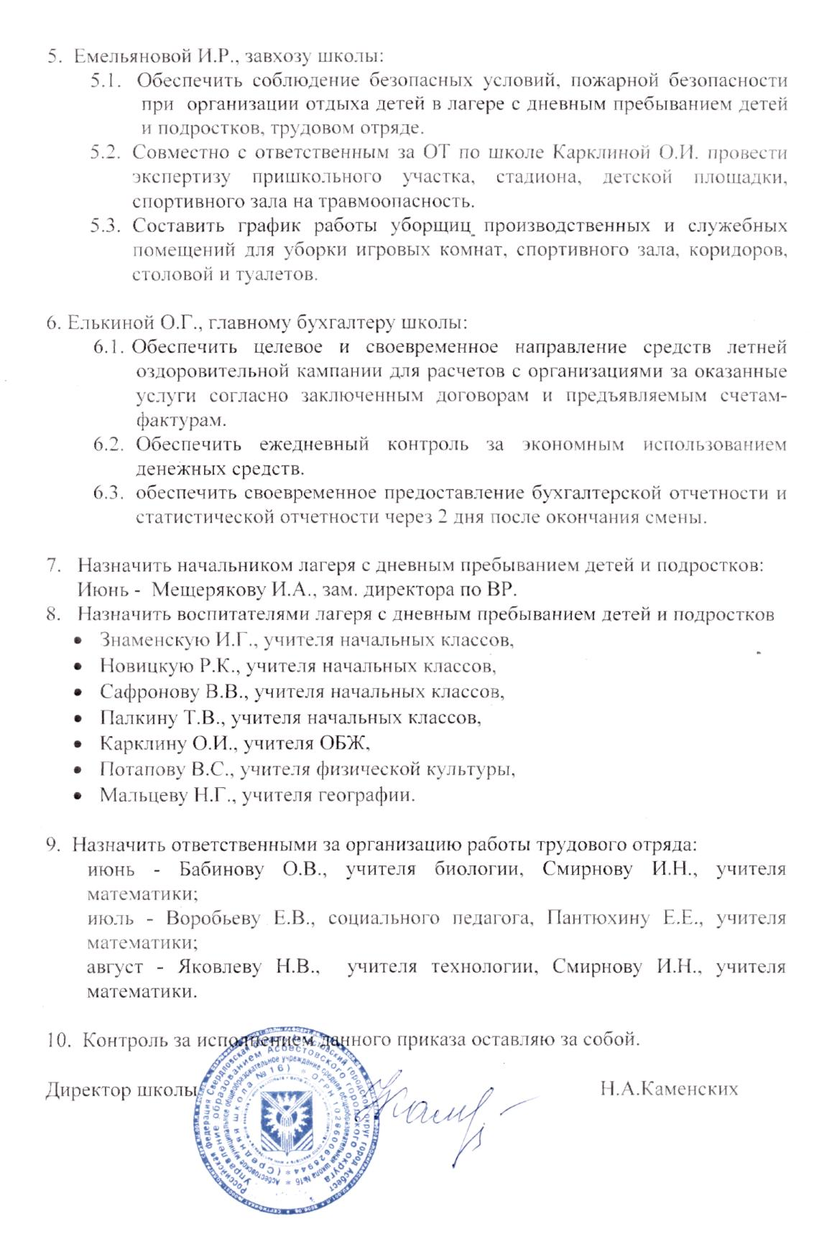

Асбестовское муниципальное общеобразовательное учреждение
средняя общеобразовательная школа №16

22.04.2011 г. № 173
ПРИКАЗ

Об организации работы школы в летний период

В целях качественной организации отдыха, оздоровления и занятости детей и подростков в летний период, на основании приказа по школе от 16.04.2011 № 168-А «Об организации летнего отдыха и занятости детей и подростков в 2011 году»

ПРИКАЗЫВАЮ:

1.Деятельность школы в летний период является продолжением образовательного процесса в соответствии с Программой «Лето-2011» и образовательной программой школы.
Отв. Четверикова Е.С., зам. директора по УВР
2.Установить режим работы школы на июнь – август 2011 года с 8.30 до 17.00 выходной день: суббота, воскресенье.
3.В течение июня - августа 2011 года организовать работу:
        - лагеря с дневным пребыванием детей и подростков с 6,6 лет до 15 лет 11 месяцев, июнь – 30 человек;
        - трудового отряда для учащихся 14-18 лет июнь – 15 человек, июль – 10 человек, август – 10 человек;
4 В течение летнего периода организовать работу:
- спортивного зала ежедневно с 10.00 до 12.00 и с 14.00 до 16.00, а также проведение спортивного часа на площадке около школы ежедневно с 10.00 до 11.00.
Отв. Потапова В.С., учитель физкультуры; на период отпуска педагога - члены администрации.
- информационного центра с 10.00до 14.00 вторник, четверг
Отв. Каменских Н.А., Четверикова Е.С.
5. Школьная библиотека работает июнь, август для учащихся школы и жителей микрорайона с 10.00 до 13.00.
Отв. Бобрышева И.В., библиотекарь
6. 1 раз в месяц в течение лета проведение массовых, спортивных мероприятий для жителей микрорайона силами лагеря с дневным пребыванием детей и подростков, трудового отряда, педагогов школы, родительской общественности.
Отв. Мещерякова И.А.зам. директора по ВР, – июнь, Воробьева Е.В., социальный педагог, – июль, Смирнова И.Н., учитель математики, - август.
